Информационное письмо №3
Московский государственный университет имени М.В. Ломоносова

Экономический факультет

Факультет глобальных процессов

Кафедра народонаселения

Центр по изучению проблем народонаселения

При поддержке и участии
Московского представительства Фонда ООН по народонаселению (ЮНФПА);
Фонда «Наследие Евразии»

проводят международную конференцию
(Седьмые Валентеевские чтения)

«Демографическое развитие: вызовы глобализации»
(Москва, 15-16 ноября 2012 г.)

Председатель оргкомитета конференции:
Ректор МГУ, академик В.А. Садовничий.
Заместители председателя Оргкомитета конференции:
Декан экономического факультета МГУ, профессор В.П. Колесов;
И.о. декана факультета глобальных процессов МГУ, профессор И.В. Ильин;
Зав. кафедрой народонаселения, профессор В.А. Ионцев.**

Программа:

14 ноября, среда

14.00-18.00 - Регистрация участников на кафедре народонаселения экономического
факультета МГУ , комната 462

15 ноября, четверг

8.30 – 9.30 Регистрация участников
9.30 – 10.15 Открытие конференции. Приветствия от ректора МГУ и почетных гостей.
Церемония вручения «Золотой медали Валентеевских чтений»
10.15 – 10.45 Кофе-брейк

10.45 – 13.45 Пленарная сессия. Со-председатели: Илья Ильин и Владимир Ионцев
Регламент – 20 мин.
- Наталья Зверева (Россия) Научные идеи Д.И. Валентея и современная глобализация
- Пол Демени (США) Геополитические аспекты развития народонаселения в 21 веке
- Сергей Щербов (Австрия) Новый взгляд на вопросы старения в странах Европы
- Дэвид Коулмен, (Великобритания) Этническая трансформация европейских обществ в результате иммиграции
- Леонид Рыбаковский (Россия) Демографическое развитие России в контексте глобализации
- Лидия Бардакова (ЮНФПА) Особенности репродуктивного здоровья в современной России» ( По результатам первого национального обследования по репродуктивному здоровью)
- Вопросы и ответы
- Дискуссия (до 7 минут)
- Заключительные выступления докладчиков (до 3х минут)

13.45 – 14.45 Обед

14.45 – 18.00 Сессия 1: Демографическая наука и демографическое образование в условиях глобализации . Со-председатели: Сергей Рязанцев и Дэвид Коулмен
Основные докладчики (регламент – 15 мин.):
- Владимир Ионцев, (Россия) Демографическая наука и образование в эпоху современной глобализации (на примере России)
- Филипп Фарг (Италия) Международная миграция и демографический переход: некоторые теоретические аспекты
- Сергей Рязанцев (Россия) и Е. Письменная (Россия) Эмиграция ученых из России и российская научная диаспора: «Циркуляция» или «утечка умов»?
- Аркадий Соловьев (Россия) Альтернативные сценарии демографического прогнозирования для решения долгосрочных проблем пенсионного обеспечения
- Лидия Ткаченко (Украина) Демографические маркеры пенсионного возраста
- Вопросы и ответы
- Дискуссия (до 7 минут)

16.15 – 16.45 Кофе-брейк

16.45 – 18.00 Сессия 1 (продолжение)

Продолжение дискуссии
Заключительные выступления докладчиков (до 3-х минут)

16 ноября, пятница

9.00 – 14.00 Сессия 2: Воспроизводство населения в условиях глобализации
Со-председатели: Марк Тольц и Ирина Ивахнюк

Часть I: Естественное воспроизводство населения
Основные докладчики (регламент – 15 мин):
- Анатолий Антонов (Россия, г. Москва) Глобальные изменения семьи и цели семейно демографической политики
- Далхат Эдиев (Австрия) – Новые подходы к оценке ожидаемой продолжительности жизни: продолжительность жизни в развитых странах может быть выше, чем принято считать
- Гаянэ Сафарова, Анна Сафарова (Россия,г. С.-Петербург)- Современное состояние и перспективы старения населения России
- Ирина Прибыткова (Украина) – Демографическое развитие Украины в условиях глобализации и неопределенности ее геополитического выбора

Вопросы и ответы
Дскуссия
Заключительные выступления докладчиков (до 3-х минут)

11.15 – 11.45 Кофе-брейк

11.45 – 14.00 Сессия 2, часть II: Миграция населения
Основные докладчики (регламент – 15 мин):
- Янеш Малачич и Йозе Самбт (Словения) – Современная природа миграции в развитых странах и безработица среди иммигрантов
- Владимир Петров (Россия, г.Краснодар) – Этнические миграционные процессы в современной России
- Евгений Красинец (Россия, г.Москва) – Трудовая миграция из ближнего и дальнего зарубежья и миграционная политика России.
- Садулло Исламов (Таджикистан) – Деградация окружающей среды как одно из глобальных современных явлений и миграция населения Республики Таджикистан
- Людмила Понкратова (Россия,г. Благовещенск) – Трансграничная мобильность населения в контактной зоне России и Китая: эффект границ
- Александр Чернов (Россия, г. Мурманск)- Влияние глобализации на миграцию населения, обусловленную сырьевой безработицей.
- Геннадий Кумсков (Кыргызстан)- Особенности реализации миграционных процессов и их влияния на социально- экономическое и демографическое развитие Кыргызстана в свете глобализации.

- Вопросы и ответы
- Дискуссия (до 7 минут)
- Заключительные выступления докладчиков (до 3х минут)

14.00-15.00 Обед

15.00 – 17.45 Сессия 3: Геополитические аспекты развития населения
Со-председатели: Валерий Елизаров и Стефан Марковски
Основные докладчики (регламент – 15 мин):
- Анатолий Вишневский (Россия) – Глобальные демографические процессы в свете теории демографического перехода
- Агнешка Вейнар (Италия) – Изучение миграционной политики – перспективы сотрудничества между ЕС и СНГ
- Ирина Абрамова (Россия,г.Москва) – Народонаселение Африки в новой экономической модели мира
- Михаил Клупт (Россия, г.Санкт- Петербург) – Демографическое развитие как многоальтернативный процесс: роль регионов
- Анхор Сахвадзе (Грузия) – Демографическая статистика как орудие политической борьбы в постсоветской Грузии

Вопросы и ответы
Дискуссия

16.30 – 16.45 Кофе-брейк

16.45 – 17.45 Сессия 3
-Продолжение дискуссии
-Заключительные выступления докладчиков (до 3х минут)

17.45 – 18.00 Заключительная сессия. Выработка рекомендаций по результатам дискуссии
Председатель: Владимир Ионцев
18.30 – 21.30 Фуршет

Дополнительное мероприятие:

17 ноября, суббота

10.00 - 13.00 Круглый стол для студентов и аспирантов «Глобальные демографические вызовы глазами молодых исследователей
Выступление:
- Пол Демени(США), англ.язык
Вопросы и ответы

-Дэвид Коулмен(Великобритания, Оксфорд)
Вопросы и ответы

-Выступление студентов и аспирантов, подавших заявку на 7-е Валентеевские чтения.

Заключительное слово Ивана Алешковского и Виктории Тышкевич

Со-председатели: Иван Алешковский и Виктория Тышкевич

Рабочие языки:
Рабочие языки конференции - русский и английский.
Во время работы конференции 15 и 16 ноября будет обеспечен синхронный перевод.

Условия расселения:
Проезд и проживание в общежитии МГУ оплачивается непосредственно участниками конференции.
Для проживания иногородних участников конференции в период с 13 по 17 ноября 2012 года в общежитии Главного здания МГУ им. М.В. Ломоносова будут зарезервированы места в одноместных комнатах.
- Комната 8 кв.м. в 2-х комнатном блоке - по цене 565 рублей в сутки.
- С дополнительным оборудованием (в т.ч. телевизор, холодильник, телефон)
Комната 8 кв.м. в 2-х комнатном блоке - по цене 1074 рубля в сутки.
Для участников конференции, прибывших в рабочее время (с понедельника по пятницу, с 10-00 до 17-30) работает кабинет №10 Управления общежитиями МГУ, (расположено в Главном здании МГУ, зона Б, тел. (495)-939-39-16).
Для участников, прибывших в нерабочее время (с 17-30 до 10-00 с понедельника по пятницу, в субботу и воскресенье круглосуточно) работает Ответственный дежурный, кабинет №1 Управления общежитиями МГУ (зона Б, тел. (495)-939-38-24).
Телефоны Управления общежитиями МГУ: 8(495)939-18-70, 8(495)939-26-23.

Контакты:
Российская Федерация, 119991, г.Москва, Ленинские горы, дом 1, строение 46, Экономический факультет
Полный почтовый адрес: Российская Федерация, 119991, г.Москва, ГСП-1, Ленинские горы, Московский государственный университет имени М.В. Ломоносова, 3-й новый учебный корпус, Экономический факультет
Телефон кафедры народонаселения: + 7 (495) 939-29-28
Телефон Факультета глобальных процессов: + 7 (495) 939-45-01 (зам. декана Алешковский Иван Андреевич)
Схема расположение зданий МГУ на Ленинских горах (см. http://www.msu.ru/info/lengory.html), красным цветом на карте обозначены места проведения конференции.
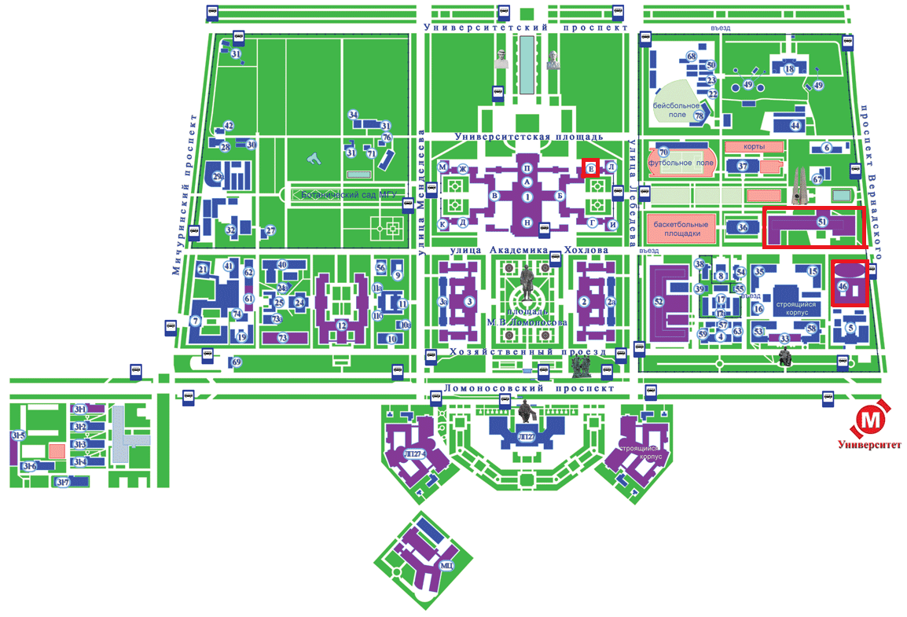

Красными на карте обозначены:
46 – Экономический факультет МГУ,
51 – Факультет глобальных процессов,
Е- сектор Е Главного здания МГУ (общежитие МГУ, место проживания участников).

Точная информация о непосредственном месте проведения конференции будет известна 12 ноября, что связано со сроками окончания строительства лекционного корпуса Экономического факультета МГУ. Если он не будет готов, то конференция пройдет в аудитории П6 Первого учебного корпуса МГУ (Ленинские горы, д. 1, стр. 51; № 51 на карте).

